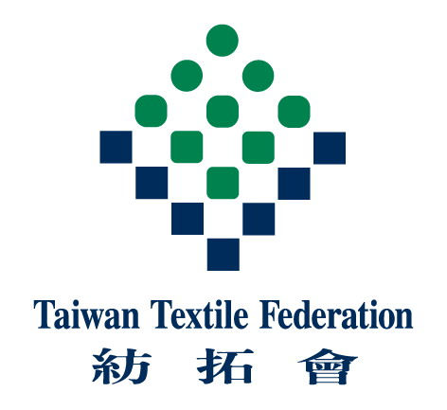 | 2023年孟加拉達卡海外市場拓銷活動
根據WTO統計，2021年孟加拉(簡稱：孟國)為全球第三大成衣出口國，該國有超過4,500家製衣廠，雇用員工逾400萬人，兩大主要出口市場美國佔比20.3%，歐洲占比60.7%，其客戶包含Walmart、GAP、H&M、Zara、PVH及American Eagle Outfitters等知名品牌。在2021年7月至2022年6月期間，孟國成衣出口值高達426億美元，主要外銷至歐盟、加拿大及日本等免關稅優惠國家，美國及歐盟是全球前兩大成衣進口市場，依2021年美國進口統計，其最大成衣進口國孟國排名第三(占8.2%)。歐盟紡織成衣進口國，孟國位居第二(占19.8%)；臺灣紡織品銷往全球市場，經由越南約27%、至孟國僅占2%，與孟國強化合作將能有效深化目標市場及創建新商脈。
去年11月紡拓會與孟加拉服裝製造商和出口商協會(Bangladesh Garment Manufacturers & Exporters Association, 簡稱BGMEA)和孟加拉針織品製造商和出口商協會(Bangladesh Knitwear Manufacturers and Exporters Association, 簡稱BKMEA)及當地業者交流後，深覺孟國具有市場開發之潛力，因該國成衣業者刻正積極投入永續發展及商品轉型升級，研發及投入具國際市場規模，亟需導入功能性和永續性紡織品，孟國業者對於臺灣紡織品深具信心，其發展策略與我國紡織產業發展十分契合，本會和孟國BGMEA/BKMEA達成共識，擬整合兩國紡織成衣業者關鍵優勢，協助我國紡織品業者透過孟國之國際供應鏈拓展目標市場客群。
本會預定於2023年5月帶領臺灣紡織先進參訪當地業者建立交流合作關係，臺灣永續環保紡織品在國際享有盛名，因應國內廠商對海外市場拓銷需求，將攜手孟加拉服裝製造商和出口商協會BGMEA籌組孟加拉達卡參訪團，為提升效益，本會特別規劃辦理兩日展覽，以增進我業者與孟加拉當地紡織產業交流，期能促進廠商日後創新發展商機，打造我國紡織與成衣製造技術永續發展及競爭力。
本次活動名額有限，機會難得，敬這請廠商踴躍報名!!
*************************************************************************
- 活動費用: NT100,000 / 每家
(若廠商數低於20家或匯率有大幅波動時，將另行估算計價)
- 為保障參加團員之機位與住宿權益，將聘請合格旅行社協助安排差旅及簽證辦理，組團詳細說明將於成團後另發通知。
活動日程: | 2023 年5月21日(日) 至 26日(五)
展出地點: | 達卡水花園麗笙酒店 (Radisson Blu Dhaka Water Garden)  Utshab Hall (Ground Level)
組團單位: | 中華民國紡織業拓展會 時尚行銷與技術處  聯絡人： 陳詠晴 專員  (Tel: 02-2341-7251ext.2533; email: emily_chen@textiles.org.tw)

- 暫定行程(6天5夜)
日程 | 日期 | 行程
第一天 | 5月21日 (日)  臺北→轉機→達卡 | 自桃園機場出發，飛往達卡。
第二天 | 5月22日 (一) 達卡 | 預計凌晨抵達達卡。  8:00布置展場  11:00-18:00 Utshab Hall (Ground Level)展覽。
第三天 | 5月23日 (二) 達卡 | 11:00-18:00 Utshab Hall (Ground Level)展覽。
第四天 | 5月24日 (三) 達卡 | 參觀當地工廠。  上午: Factory 1  下午: Factory 2
第五天 | 5月25日 (四) 達卡  啟程返臺 | 參觀當地工廠。  上午: Factory 3  下午: Factory 4  啟程返臺
第六天 | 5月26日 (五) 達卡→臺北 | 中午或下午抵達臺灣

*欲報名參團者，請於2023年3月3日前填妥下列資料回傳或掃描email予紡拓會
時尚行銷與技術處 陳詠晴 專員(Tel: 02-2341-7251ext.2533; email: emily_chen@textiles.org.tw)，我們將與您聯繫！
*如參加人員委託他人處理和聯繫後續參團事宜，請提供聯絡人的基本聯絡方式。
公司名稱 |  | 電話 | 分機
參加人員1 |  | 傳真
職稱 |  | E-mail
參加人員2 |  | 職稱
E-mail |  | 電話 | 分機
聯絡人 |  | 職稱
E-mail |  | 電話 | 分機
＊如不願意收到相關訊息，請通知本會刪除，謝謝!
紡拓會辦理「2023年孟加拉達卡海外市場拓銷活動」，須請您填寫報名資料，依個人資料保護法規定，紡拓會於運作期間內將依法蒐集、處理及利用您所提供的直接或間接識別個人資料(應用區域為全球)，該資料於本表單處理結束後轉入紡拓會資料庫受妥善維護。您可就該個人資料，行使下列權利：查詢或請求閱覽；請求製給複製本；請求補充或更正；請求停止蒐集、處理或利用；請求刪除。如您欲行使上述權利，請來電洽詢。如您詳閱並瞭解本聲明書內容後，仍願意報名，則視同您同意紡拓會蒐集、處理及利用您的個人資料。

